**Nome : Lucas Miranda Mendonça Rezende**

Nro. USP: 12542838

**Filtros Passa baixa**

**Questão 1**

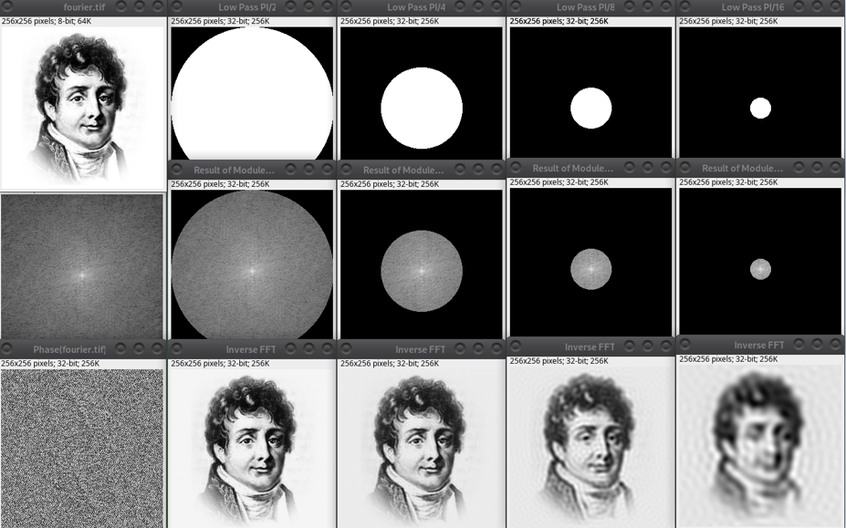

**- fourier.tif**

Histograma original:

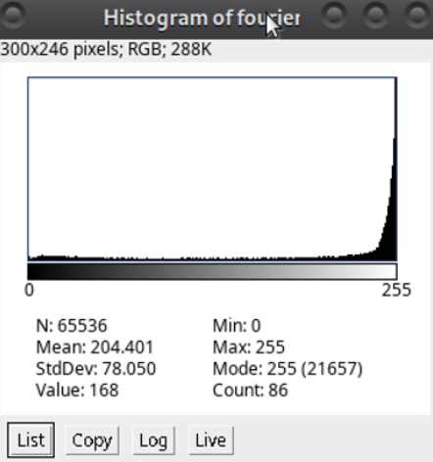

Histograma PI/16:

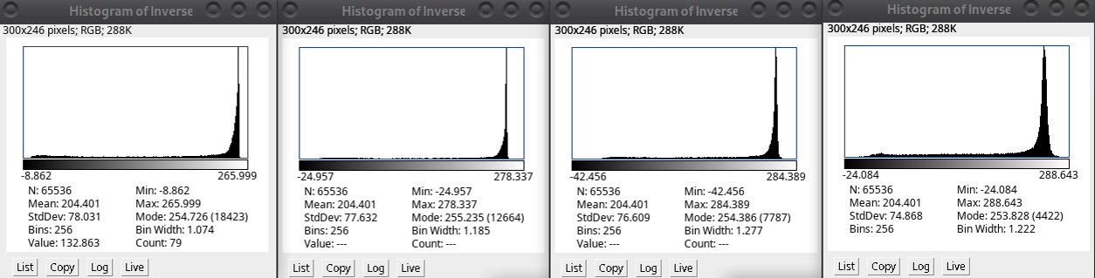

|  | média | Desvio padrão |
| --- | --- | --- |
| PI/2 | 204.4 | 78.0 |
| PI/4 | 204.4 | 77.6 |
| PI/8 | 204.4 | 76.6 |
| PI/16. | 204.4 | 74.8 |

**Questão 2**

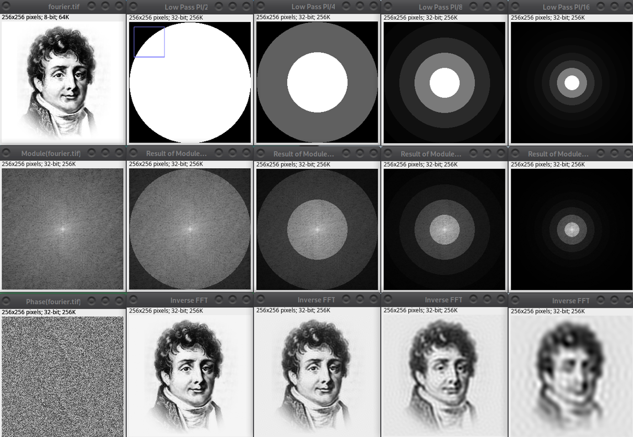

**- fourier.tif**

Histograma original:

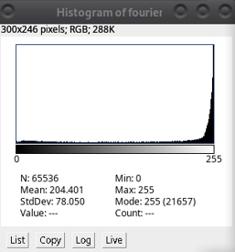

Histograma PI/16:

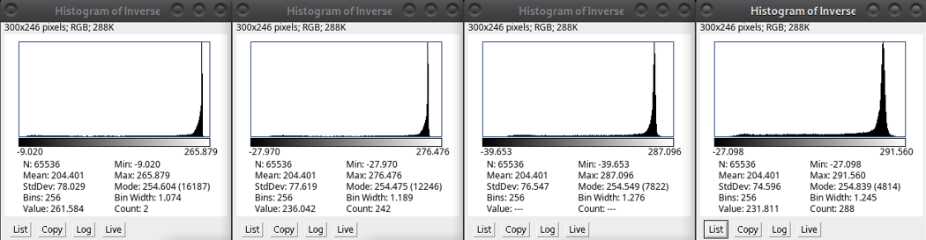

|  | média | Desvio padrão |
| --- | --- | --- |
| PI/2 | 204.4 | 78.0 |
| PI/4 | 204.4 | 77.6 |
| PI/8 | 204.4 | 76.5 |
| PI/16. | 204.4 | 74.5 |

**Filtros Passa alta**

**Questão 3**

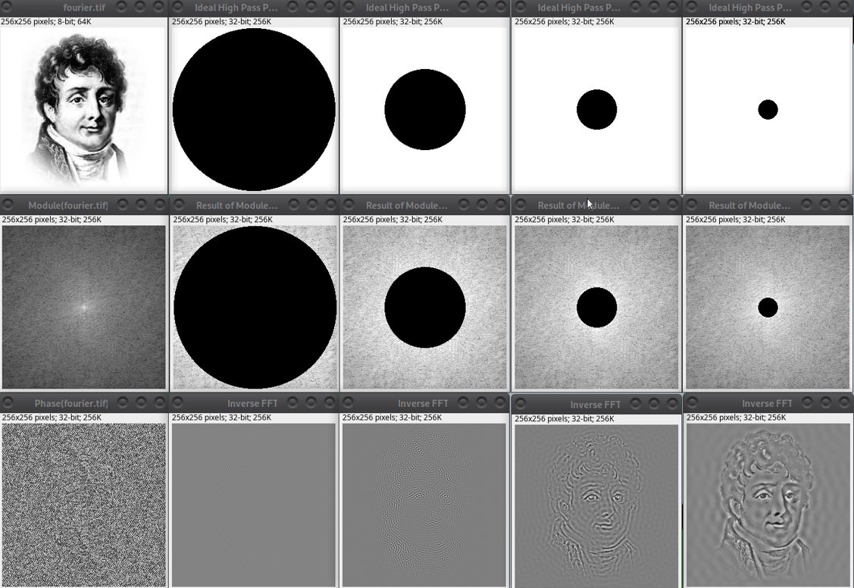

**- fourier.tif**

Histograma original:

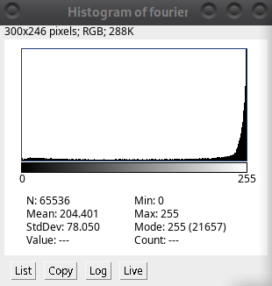

Histograma PI/16:

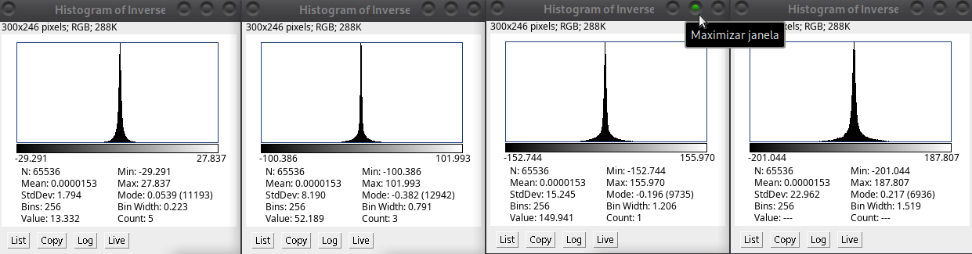

|  | Média | Desvio padrão |
| --- | --- | --- |
| PI/2 | 0 | 1.7 |
| PI/4 | 0 | 8.1 |
| PI/8 | 0 | 15.2 |
| PI/16. | 0 | 22.9 |

**Questão 4**

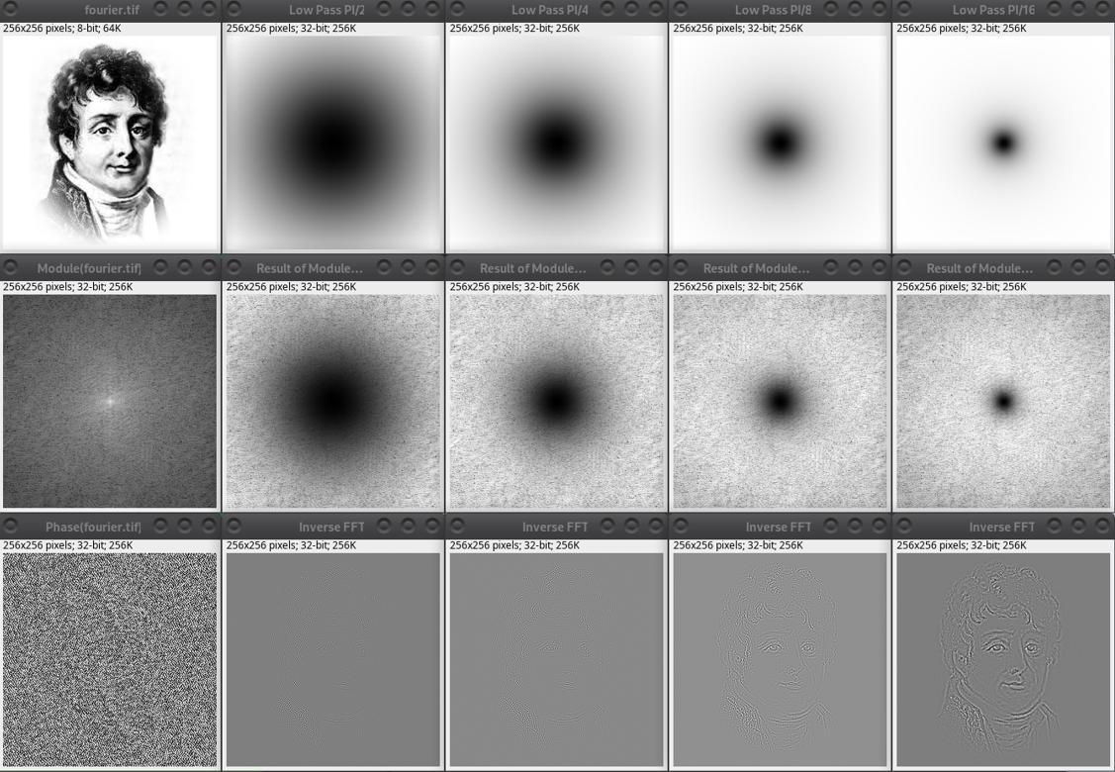

**- fourier.tif**

Histograma original:

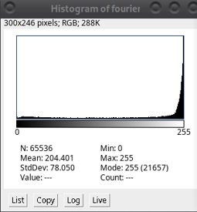

Histograma PI/16:

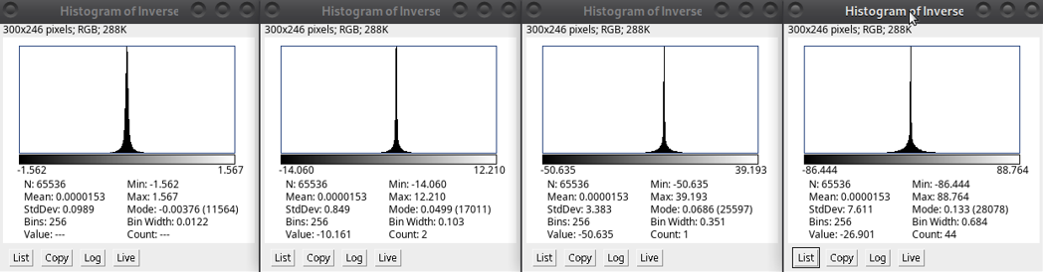

|  | Média | Desvio padrão |
| --- | --- | --- |
| PI/2 | 0 | 0 |
| PI/4 | 0 | 0.8 |
| PI/8 | 0 | 3.3 |
| PI/16. | 0 | 7.6 |